**UNIVERSIDAD NACIONAL MAYOR DE SAN MARCOS**

(Universidad del Perú, DECANA DE AMÉRICA)

**FACULTAD DE INGENIERÍA DE**

**SISTEMAS E INFORMÁTICA**

|  |  |
| --- | --- |
|  |  |
|  |  |

**DOCUMENTO DE LA BASE DE DATOS**

Curso:

**GESTIÓN DE LA CONFIGURACIÓN**

Profesora:

**LENNISS WONG**

Alumnos:

**ANTAURCO ARAGÓN, GABRIEL GIANCARLO**

**ARROYO ROMO, ALISSON KARINA**

**BARBIERI LIZAMA, GIORDANO DE JESUS**

**CASAS RIME, JORDAN EDDY BRANDON**

**QUISPE LUCAS, JOHN ALEX**

**QUISPE TAQUIRE, LUIS ANTONIO**

**YAURI MARTINEZ, LUIS DAVID**

Ciudad Universitaria, 12 de diciembre del 2019

**PROCESO PARA INSERTAR PREGUNTAS EN LA BASE DE DATOS**

1. **PRE REQUISITOS**

* Se necesita tener instalado workbench y mysql.

Puede encontrar las instrucciones en: <https://www.youtube.com/watch?v=Sv2vBT3dtvQ&t=424s>

* Acceder con las credenciales del servidor de base de datos.

Para lo cual se deberá crear una conexión haciendo click en el (+)

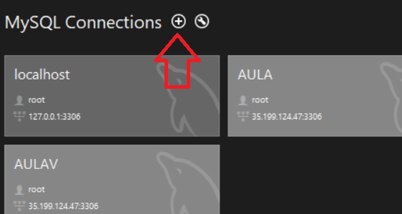

Y deberá llenar los campos como se muestran en la imagen

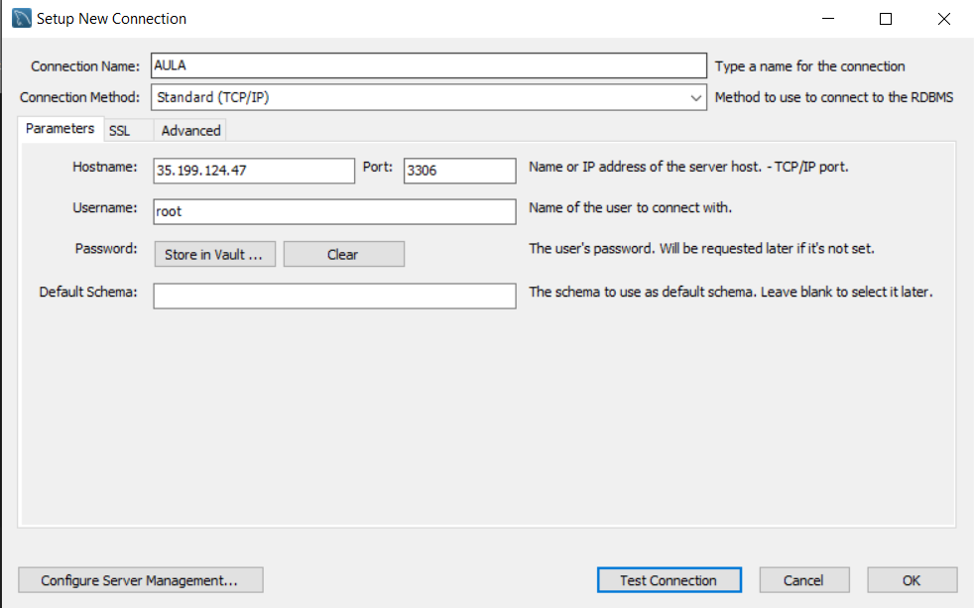

Luego click en ok, en caso de pedirle alguna contraseña, la contraseña a ingresar es: root

Luego deberá hacer click en la conexión que ha creado:

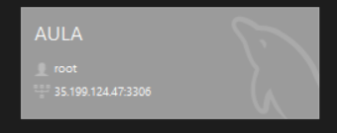

1. **INSERCIÓN DE PREGUNTAS**

* Ingresar al workbench y a la conexión con el servidor de base de datos como se explica en el punto 1.
* Escribir el siguiente código (Si hubiera algún código escrito, debe borrarlo), donde solo se deberá cambiar los valores que se encuentran dentro de las comillas (‘) que están en color verde.

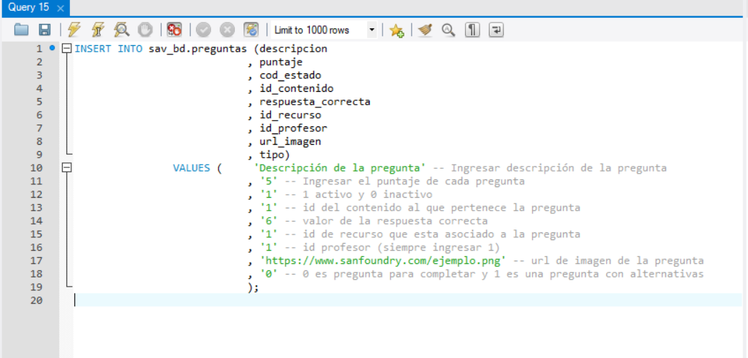

|  |
| --- |
| INSERT INTO sav_bd.preguntas (descripcion  , puntaje  , cod_estado  , id_contenido  , respuesta_correcta  , id_recurso  , id_profesor  , url_imagen  , tipo)  VALUES ( 'Descripción de la pregunta' -- Ingresar descripción de la pregunta  , '5' -- Ingresar el puntaje de cada pregunta  , '1' -- 1 activo y 0 inactivo  , '1' -- id del contenido al que pertenece la pregunta  , '6' -- valor de la respuesta correcta  , '1' -- id de recurso que esta asociado a la pregunta  , '1' -- id profesor (siempre ingresar 1)  , 'https://www.sanfoundry.com/ejemplo.png' -- url de imagen de la pregunta  , '0' -- 0 es pregunta para completar y 1 es una pregunta con alternativas  ); |

* Luego hacer click en el botón ejecutar 

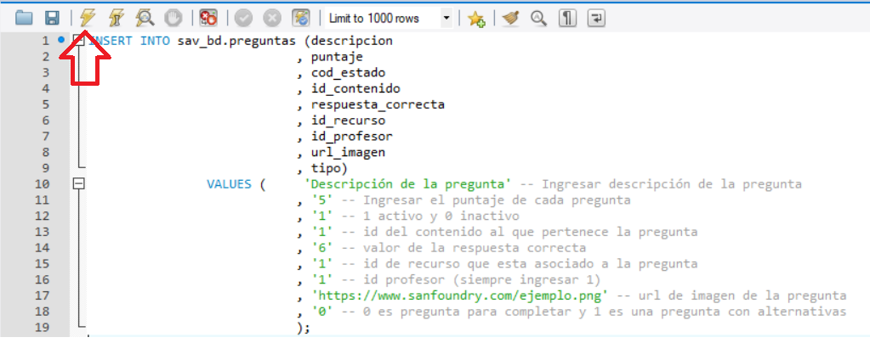

* Finalmente aparecerá el mensaje de confirmación inserción correcta

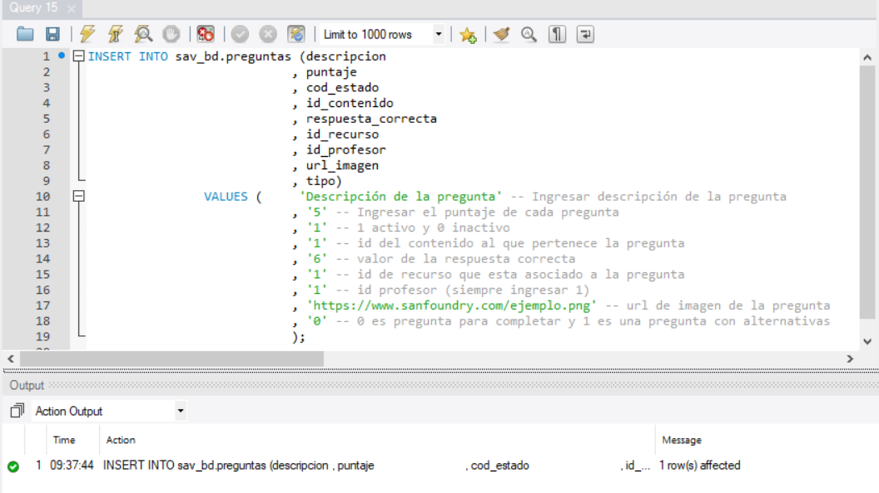

* Repetir los pasos anteriores para insertar más preguntas

1. **INSERCIÓN DE ALTERNATIVAS**

* Escribir el siguiente código. (Si hubiera algún código escrito, debe borrarlo.)

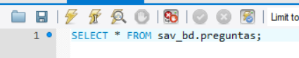

* Ejecutar haciendo clic en .
* Le aparecerá la siguiente tabla:

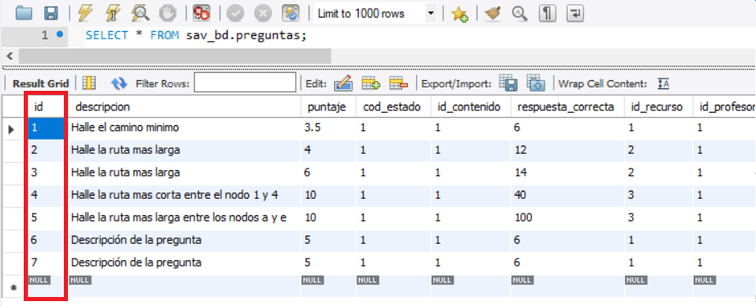

* En la parte de rojo de la imagen anterior, se encuentran los id de preguntas, deberá memorizar momentáneamente el id de la pregunta a la cual desea insertar alternativas.
* Escribir el siguiente código para insertar alternativas (Si hubiera algún código escrito, debe borrarlo), donde debe modificar el texto que se encuentra dentro de las comillas (‘) de color verde, donde en “valor de la alternativa” pondrá una alternativa incorrecta, y en “ide de la pregunta..” pondrá el id memorizado en el paso anterior.

Este paso se debe repetir 4 veces con la misma pregunta (la alternativa correcta se agrega automáticamente), solo debe cambiar el valor de la alternativa, para que tenga 5 alternativas en total.

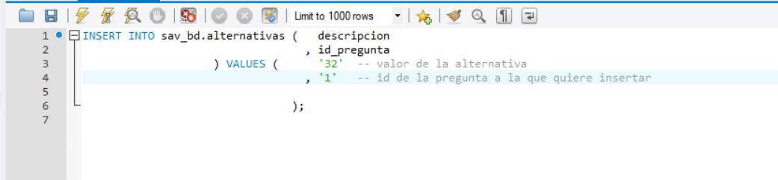

|  |
| --- |
| INSERT INTO sav_bd.alternativas ( descripcion  , id_pregunta  ) VALUES ( '32' -- valor de la alternativa  , '1' -- id de la pregunta a la que quiere insertar  ); |

1. **MODELO DE BASE DE DATOS**

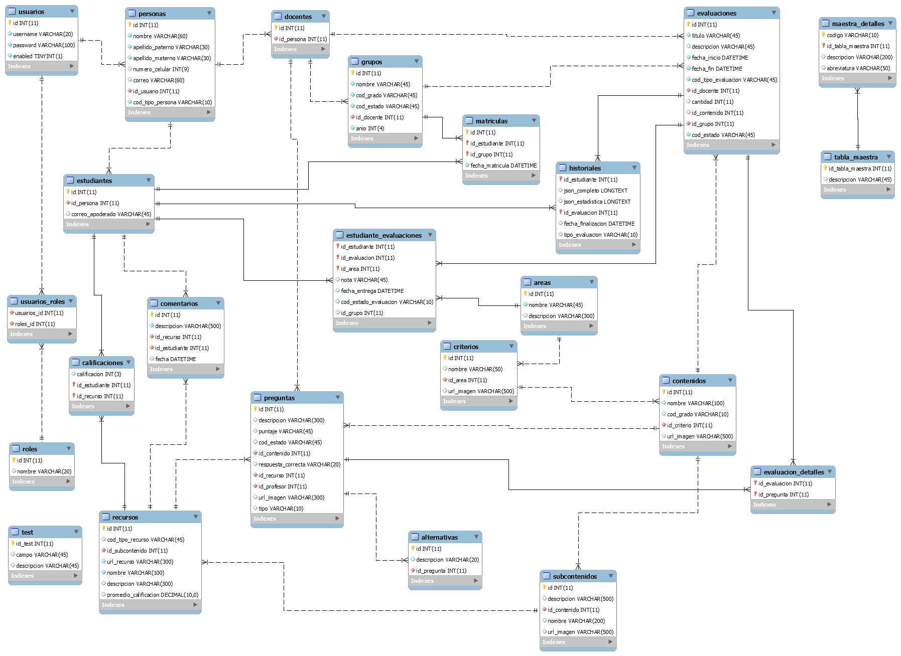

1. **DESCRIPCIÓN DE LAS TABLAS:**

* **areas:** Tabla que contiene el registro de áreas presentes en un año escolar, por ejemplo: Matemáticas
* **contenidos:** Tabla que contiene el registro de los contenidos que son temas respecto a un área, por ejemplo: Regla de 3 simple, Regla de tres compuesta, etc. pertenecen al área de matemáticas.
* **criterios:** Es una agrupación de contenidos, son 4 criterios ya determinados, los cuales son: Cantidad, Regularidad, Gestión de datos, Forma y movimiento.
* **subcontenidos:** Tabla que contiene información respecto a cada subtema de un tema, por ejemplo en el contenido Regla de tres simple, sus subcontenidos pueden ser: ¿Qué es la regla de tres simple?, Regla de tres simple directa, etc. Además cada subcontenido tiene recursos, como videos o pdf.
* **recursos:** Tabla que contiene los recursos referentes a un tema, como un videos o documentos pdf.
* **comentarios:** Tabla que contiene los comentarios de cada estudiantes respecto a un recursos.
* **calificaciones:** Tabla que contiene la calificación de cada estudiantes respecto a un recursos.
* **preguntas:** Tabla que contiene información de las preguntas.
* **alternativas:** Tabla que contiene información de las alternativas por pregunta.
* **personas:** Tabla contiene información de tanto los estudiantes como de los docentes, de manera general.
* **docentes:** Tabla que identifica a todos los docentes.
* **estudiantes:** Tabla que identifica a todos los estudiantes.
* **usuarios:** Tabla que contiene información de todos los usuarios, tanto de docente como de estudiantes
* **roles:** Contiene los roles presentes en el sistema, Son: Docente y Estudiante.
* **usuarios_roles:** Tabla intermedia, contiene la información para describir a qué usuario le pertenece un rol.
* **grupos:** Tabla contiene información de las aulas, como el grado, la sección y el año.(*Solo se tienen grados de secundaria, almacenados en la base de datos)
* **historiales:** Contiene información respecto a los resultados obtenidos de una evaluación, respuestas correctas e incorrectas, esta información se guarda en un json.
* **evaluaciones:** Tabla que contiene la información general de una evaluación. como una descripción, fecha inicio que pueden resolver, fecha límite de entrega, el grupo al que fue asignado. Los alumnos solo podrán ver las evaluaciones asignadas después de la fecha de inicio y antes de la fecha límite.
* **evaluacion_detalles:** Tabla que contiene información para identificar qué preguntas le pertenecen a una evaluación.
* **estudiantes_evaluaciones:** Tabla que contiene información para identificar las evaluaciones que le pertenecen a cada estudiante.
* **matriculas:** Tabla que contiene información para identificar a los alumnos que pertencen a un aula, es decir a un “Grupo” (es el nombre de la tabla), cuando se matricula a un estudiantes en un aula, no se le puede matricular en otra aula, al menos no en ese año, en el siguiente año sí, debido a que es un nuevo año escolar, y se crean nuevas aulas.
* **tabla_maestra:** Contiene el nombre de las tablas en las que usamos abreviaturas.
* **maestra_detalles:** Contiene las abreviaturas que usamos por cada tabla, tiene un código una una descripción.
* **test:** Tabla agregada que usamos para realizar pruebas. No tiene valor en la base de datos, pero es útil si sequierne realizar pruebas.

1. **SCRIPT DE LA BASE DE DATOS**

El script de la base de datos se encuentra en un archivo con le nombre *SAV_SBD.sql* en el repositorio git *LumiSolutions/DESAROLLO/SAV/BASE_DE_DATOS/SAV_SBD.sql.*